雕庄中心幼儿园·采菱园“幼儿观察记录与分析”记录表

班级：中二班 教师：史银华

**观察日期：**2022年5月9 日

**观察时间：**中午10:50

**观察地点：**盥洗室

**观察对象：**全班幼儿

**观察目的：**幼儿午睡前能主动洗手吗？

**观察记录：**

5月9日中午，孩子们散步后回到教室，跟以往一样，我拿着体温枪给孩子们量体温，黄老师进教室拿水杯准备先上楼，我忽然发现不少小朋友进厕所小便后直接上楼去午睡了，他们没有主动去洗手。而且有一些孩子看到同伴洗手，也只是看来一眼就离开了盥洗室。这时，我意识到我班孩子们午睡前洗手习惯的被动性。

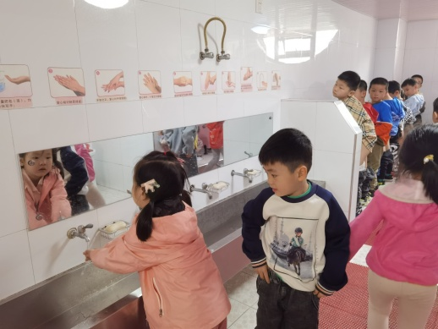 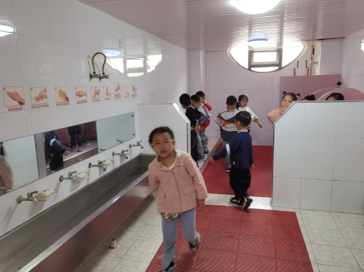

下午我和孩子们一起讨论了这个话题，没洗手的孩子说自己的手是干净的，上楼午睡不是吃东西，所以就没洗手；洗手的孩子说小便后就应该洗手。

我问孩子们：散步时你的小手做了哪些事情？孩子们又议论开了，有的说拉了同伴的衣服；有的说碰了小花园的草；有的说抠鼻子、揉眼睛、摸嘴巴，我接着问：你的小手干净吗？大家都摇摇头。

我通过让孩子们观看视频，了解细菌的危害性，使幼儿知道如果不洗干净手会出现什么样的后果，如果不及时洗手，孩子们很有可能受到细菌的危害,身体没有得到健康发展,所以午睡前洗手是非常必要的。

再接下来的十几天里，我每天午睡前对盥洗室的孩子进行了观察，发现孩子们午睡前的自觉盥洗意识有了很大的提高，从一开始的40%缩减成1.25%，其中有3个男孩子每次都不能自觉洗手，虽然我每天进行了引导、提醒，但孩子还是没有把这种自觉意识内化为行动。

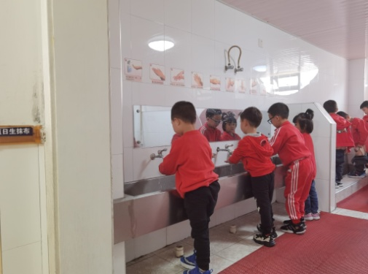 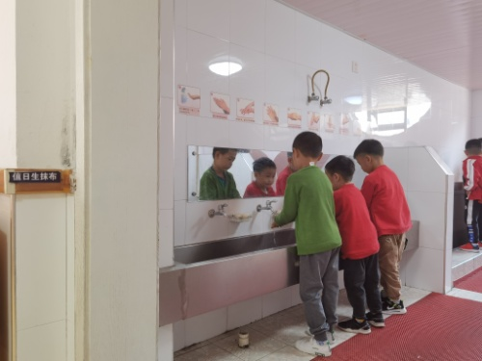

我对这几个男孩家长通过电话沟通或离园时了解其孩子在家盥洗情况,同时让家长了解幼儿园盥洗习惯培养的要求及方法，同时提出，家长在生活中也应处处以身作则，凡是要求孩子做到的，自己首先应该树立榜样。使家园教育保持同步,形成合力。

好习惯的养成需要21天，我会继续把孩子午睡前的自觉盥洗观察下去，以便更好的帮助孩子养成良好的生活习惯。

**分析及措施：**

到了中班,随着孩子们自理能力的提高，我们越发对一些生活小环节忽视了。而洗手是孩子们一日生活活动的一个重要内容，更是孩子们每天必需经历的。很多时候，孩子们是在老师的提醒下才洗手，没有真正意识到洗手对自己有什么好处,常常处于被动状态。

**《3-6岁儿童学习与发展指南》健康领域中明确指出:“发育良好的身体、愉快的情绪、强健的体质、协调的动作、良好的生活习惯和基本生活能力是幼儿身心健康的重要标志”。**

因此幼儿从小养成良好的生活与卫生习惯是维护和促进健康的积极方式和重要途径，这不仅能有效减少有害物质对幼儿机体的不良影响，更好地维护健康,而且,这些良好的生活习惯一旦养成，将会对成年后的行为与习惯产生一定的积极影响。

所以，当发现有些孩子懒于洗手，敷衍了事，不能坚持按并自觉进行盥洗时，我及时进行了引导，连续十几天的观察跟踪后发现效果是明显的。

当然孩子们主动洗手的习惯养成，不是一天、 两天的事情。而是需要我们老师在日常生活中多观察。个别孩子不自觉洗手的,我们会利用观察记录继续跟踪他们的洗手情况，及时调整教育策略，以便他们更好地养成良好的洗手习惯，增强孩子的自我服务意识。